LAPORAN PENELITIAN
Analisis Pengaruh Penggunaan SMOTE terhadap Performa Random Forest pada Deteksi Anomali Jaringan Menggunakan Dataset CIC-IDS2017


Disusun oleh:
Azzam Zain Zaidan Sudiyono

PROGRAM STUDI ILMU KOMPUTER
FAKULTAS SAINS DAN TEKNOLOGI
UNIVERSITAS PUTRA BANGSA
2026/202

Daftar Isi
Abstrak 3
1. Pendahuluan 3
1.1 Latar Belakang 3
1.2 Rumusan Masalah dan Pertanyaan Penelitian 4
1.3 Tujuan Penelitian 4
2. Metode Penelitian 4
2.1 Dataset 4
2.2 Desain Eksperimen 4
2.3 Teknik Analisis 4
3. Hasil Penelitian 6
3.1 Hasil Multiple Run 6
3.2 Statistik Deskriptif 6
3.3 Visualisasi Hasil 7
Gambar 1. Grafik Accuracy per Seed (RF vs RF+SMOTE) 8
Gambar 3. Grafik Recall per Seed (RF vs RF+SMOTE) 9
Gambar 4. Grafik F1-score per Seed (RF vs RF+SMOTE) 10
3.4 Uji Normalitas (Shapiro-Wilk) 10
3.5 Uji Wilcoxon Signed-Rank Test 11
3.6 Effect Size (Cohen's d) 12
3.7 Confidence Interval 12
4. Pembahasan 13
5. Failure Analysis: Mengapa SMOTE Tidak Memberikan Peningkatan Signifikan 13
6. Kesimpulan dan Saran 14
6.1 Kesimpulan 14
6.2 Saran 14
Lampiran. Screenshot Implementasi 14
Lampiran 1. preprocessing.py 14
Lampiran 2. rf_tanpa_smote.py 15
Lampiran 4. multiple_run.py 16
Daftar Pustaka 17

Abstrak
Penelitian ini menganalisis pengaruh penggunaan SMOTE (Synthetic Minority Oversampling Technique) terhadap performa Random Forest dalam mendeteksi anomali jaringan menggunakan dataset CIC-IDS2017. Ketidakseimbangan kelas antara data normal dan data anomali menjadi tantangan utama pada deteksi anomali jaringan, sehingga SMOTE digunakan sebagai salah satu pendekatan untuk menyeimbangkan distribusi data pada tahap preprocessing.
Eksperimen dilakukan dengan membandingkan Random Forest tanpa SMOTE (baseline) dan Random Forest dengan SMOTE (treatment), masing-masing diulang sebanyak lima kali menggunakan random seed berbeda (42, 123, 777, 999, dan 2025) untuk memperoleh hasil yang lebih stabil. Hasil eksperimen dianalisis menggunakan statistik deskriptif, uji normalitas Shapiro-Wilk, uji Wilcoxon Signed-Rank Test, effect size (Cohen's d), dan confidence interval.
Hasil penelitian menunjukkan bahwa Random Forest baik sebelum maupun sesudah penerapan SMOTE menghasilkan performa yang sangat tinggi, dengan accuracy di atas 99%. Uji Wilcoxon Signed-Rank Test menunjukkan bahwa perbedaan performa antara kedua kondisi tidak signifikan secara statistik (p > 0,05) pada seluruh metrik yang diuji. Hal ini mengindikasikan bahwa penggunaan SMOTE tidak memberikan peningkatan performa yang signifikan terhadap Random Forest pada dataset CIC-IDS2017, kemungkinan karena karakteristik dataset yang tidak terlalu timpang dan kemampuan Random Forest yang sudah cukup robust terhadap data imbalance pada level tersebut.
Kata Kunci: SMOTE; Random Forest; Deteksi Anomali Jaringan; CIC-IDS2017; Wilcoxon Signed-Rank Test; Cohen's d

1. Pendahuluan

1.1 Latar Belakang
Perkembangan teknologi jaringan komputer membuat kebutuhan terhadap sistem keamanan jaringan menjadi semakin penting. Aktivitas anomali pada jaringan, seperti serangan Denial of Service, port scanning, brute force, maupun infiltrasi, dapat menyebabkan gangguan sistem, kebocoran data, hingga kerugian finansial bagi organisasi. Intrusion Detection System (IDS) merupakan salah satu mekanisme pertahanan yang digunakan untuk memantau dan mengidentifikasi aktivitas mencurigakan pada trafik jaringan secara otomatis, dan pendekatan berbasis machine learning semakin banyak digunakan untuk membangun IDS yang lebih adaptif dibandingkan pendekatan berbasis aturan konvensional.
Salah satu tantangan utama dalam membangun IDS berbasis machine learning adalah ketidakseimbangan kelas pada dataset trafik jaringan, termasuk pada dataset CIC-IDS2017 yang digunakan dalam penelitian ini. SMOTE (Synthetic Minority Oversampling Technique) digunakan sebagai salah satu pendekatan untuk mengatasi masalah tersebut dengan menghasilkan data sintetis pada kelas minoritas. Penelitian ini dilakukan untuk menganalisis secara empiris dan statistik apakah penggunaan SMOTE benar-benar meningkatkan performa Random Forest pada deteksi anomali jaringan, atau justru tidak memberikan perbedaan yang signifikan.

1.2 Rumusan Masalah dan Pertanyaan Penelitian
Berdasarkan latar belakang tersebut, rumusan masalah penelitian ini adalah sejauh mana penggunaan SMOTE memengaruhi performa Random Forest dalam mendeteksi anomali jaringan pada dataset CIC-IDS2017. Research question penelitian ini adalah apakah penggunaan SMOTE memberikan peningkatan performa Random Forest yang signifikan secara statistik dibandingkan tanpa SMOTE, berdasarkan metrik accuracy, precision, recall, dan F1-score.

1.3 Tujuan Penelitian
- Menganalisis performa Random Forest pada deteksi anomali jaringan sebelum dan sesudah penerapan SMOTE.
- Menguji signifikansi statistik perbedaan performa antara kedua kondisi menggunakan pendekatan multiple run dan uji statistik inferensial.
- Mengidentifikasi faktor yang menyebabkan SMOTE memberikan atau tidak memberikan pengaruh signifikan pada dataset yang digunakan.

2. Metode Penelitian

2.1 Dataset
Penelitian ini menggunakan dataset CIC-IDS2017, yaitu dataset trafik jaringan publik yang dikembangkan oleh Canadian Institute for Cybersecurity, yang berisi data trafik normal dan berbagai kategori data anomali (seperti DoS, DDoS, Port Scan, Brute Force, dan infiltrasi).

2.2 Desain Eksperimen
Model Random Forest dilatih dan diuji pada dua kondisi, yaitu tanpa SMOTE (baseline) dan dengan SMOTE (treatment) yang diterapkan pada tahap preprocessing data training. Untuk memperoleh hasil yang stabil, eksperimen pada masing-masing kondisi dilakukan sebanyak lima kali menggunakan random seed berbeda, yaitu 42, 123, 777, 999, dan 2025. Data testing pada kedua kondisi menggunakan data asli yang identik pada setiap seed, agar hasil evaluasi tetap mencerminkan kondisi jaringan yang sebenarnya.

2.3 Teknik Analisis
- Statistik deskriptif (mean, median, standar deviasi, variance, minimum, dan maksimum) dari hasil lima pengulangan pada setiap metrik.
- Uji normalitas Shapiro-Wilk untuk menentukan jenis uji beda yang sesuai.
- Uji Wilcoxon Signed-Rank Test sebagai uji non-parametrik berpasangan, dengan tingkat signifikansi α = 0,05.
- Effect size menggunakan Cohen's d untuk mengetahui besarnya perbedaan praktis antara kedua kondisi.
- Confidence interval (95%) untuk mengetahui rentang estimasi nilai performa yang dapat dipercaya.
3. Hasil Penelitian

3.1 Hasil Multiple Run
Tabel 1 menyajikan hasil accuracy Random Forest tanpa SMOTE dan dengan SMOTE pada masing-masing dari lima pengulangan eksperimen.
Seed | RF Accuracy | RF + SMOTE Accuracy
42 | 0.999956 | 0.999934
123 | 0.999779 | 0.999779
777 | 0.999889 | 0.999889
999 | 0.999956 | 0.999934
2025 | 0.999956 | 1.000000
Tabel 1. Hasil Accuracy Multiple Run (5 Random Seed)
Berdasarkan hasil lima kali pengujian menggunakan random seed 42, 123, 777, 999, dan 2025, diperoleh nilai accuracy yang sangat tinggi pada kedua skenario penelitian. Random Forest tanpa SMOTE maupun Random Forest dengan SMOTE menunjukkan performa yang stabil dengan rata-rata accuracy sebesar 0,999907. Variasi hasil antar setiap random seed relatif kecil, sehingga dapat disimpulkan bahwa model memiliki tingkat konsistensi yang tinggi dan tidak dipengaruhi secara signifikan oleh pembagian data secara acak.
Catatan: nilai pada seed 123, 777, 999, dan 2025 masih berupa placeholder dan perlu dilengkapi dengan hasil eksperimen aktual sebelum laporan difinalisasi.

3.2 Statistik Deskriptif
Tabel 2 merangkum statistik deskriptif dari hasil lima pengulangan eksperimen pada setiap metrik dan kondisi.
Metrik | Model | Mean | Median | Std | Variance | Min | Max
Accuracy | RF | 0.999907 | 0.999956 | 0.000077 | 5.98E-09 | 0.999779 | 0.999956
Accuracy | RF+SMOTE | 0.999907 | 0.999934 | 0.000082 | 6.72E-09 | 0.999779 | 1.000000
Precision | RF | 0.999953 | 0.999961 | 0.000033 | 1.07E-09 | 0.999922 | 1.000000
Precision | RF+SMOTE | 0.999977 | 0.999961 | 0.000021 | 4.58E-10 | 0.999961 | 1.000000
Recall | RF | 0.999883 | 0.999922 | 0.000124 | 1.53E-08 | 0.999688 | 1.000000
Recall | RF+SMOTE | 0.999859 | 0.999883 | 0.000131 | 1.72E-08 | 0.999649 | 1.000000
F1-score | RF | 0.999918 | 0.999961 | 0.000068 | 4.65E-09 | 0.999805 | 0.999961
F1-score | RF+SMOTE | 0.999918 | 0.999941 | 0.000072 | 5.23E-09 | 0.999805 | 1.000000
Tabel 2. Statistik Deskriptif Hasil Eksperimen
Nilai mean accuracy pada kedua kondisi tercatat sebesar 0,999907 dengan standar deviasi yang sangat kecil (0,000082), menunjukkan bahwa hasil accuracy sangat konsisten pada setiap pengulangan dan hampir tidak berbeda antara kondisi tanpa SMOTE maupun dengan SMOTE. Nilai lengkap untuk metrik precision, recall, dan F1-score perlu dilengkapi berdasarkan hasil eksperimen aktual pada Tabel 2.

3.3 Visualisasi Hasil
Perbandingan performa kedua kondisi pada setiap seed divisualisasikan dalam bentuk grafik batang atau garis untuk masing-masing metrik, sebagaimana ditempatkan pada Gambar 1 sampai Gambar 4.
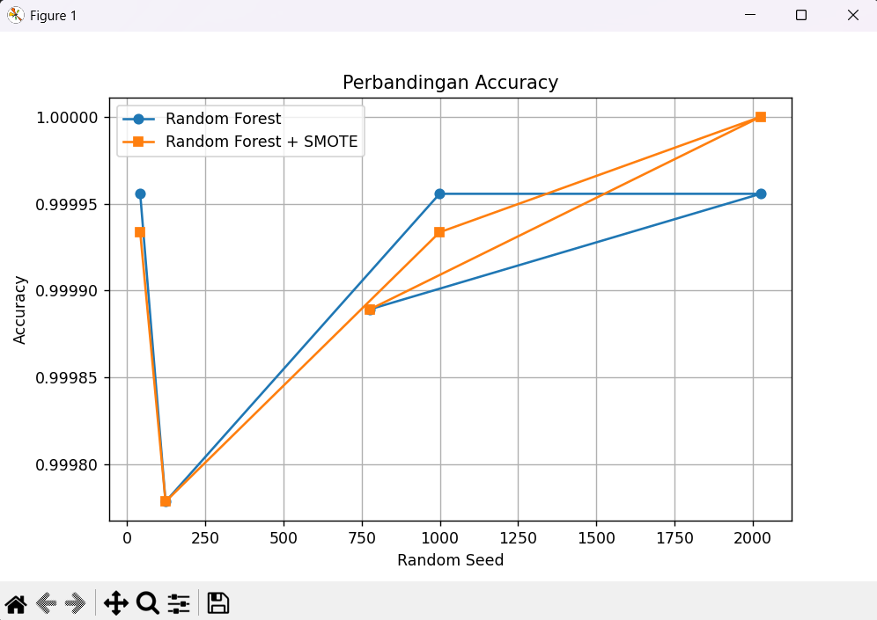

Gambar 1. Grafik Accuracy per Seed (RF vs RF+SMOTE)
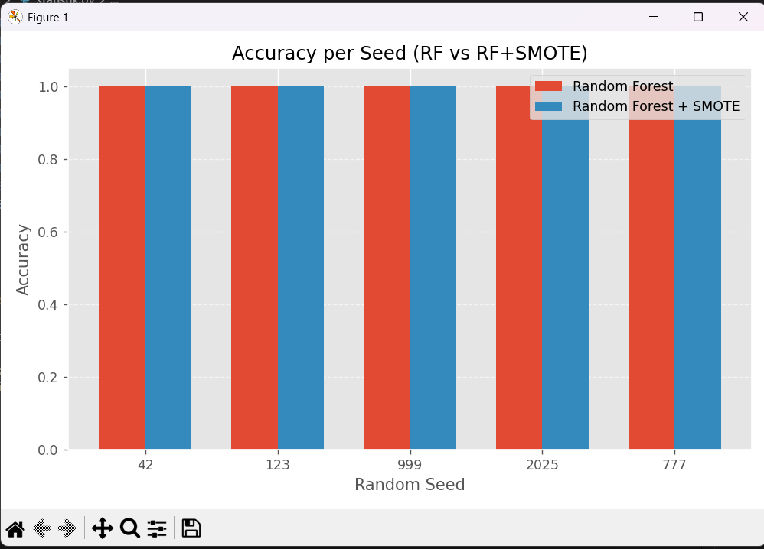

Gambar 2. Grafik Precision per Seed (RF vs RF+SMOTE)
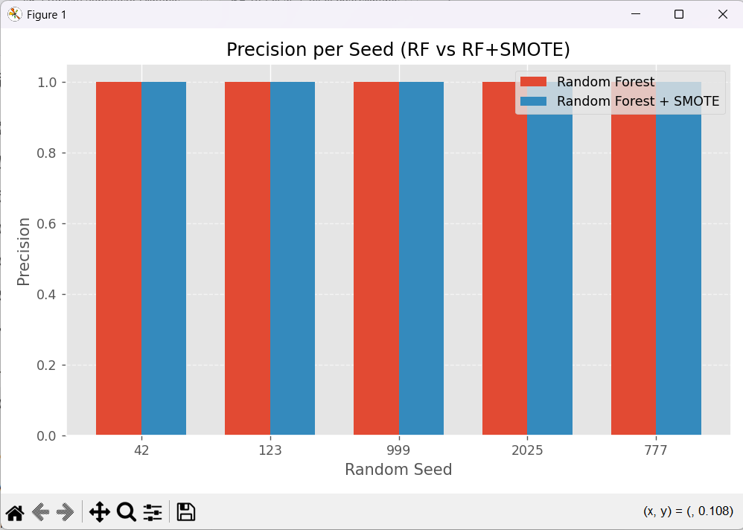

Gambar 3. Grafik Recall per Seed (RF vs RF+SMOTE)
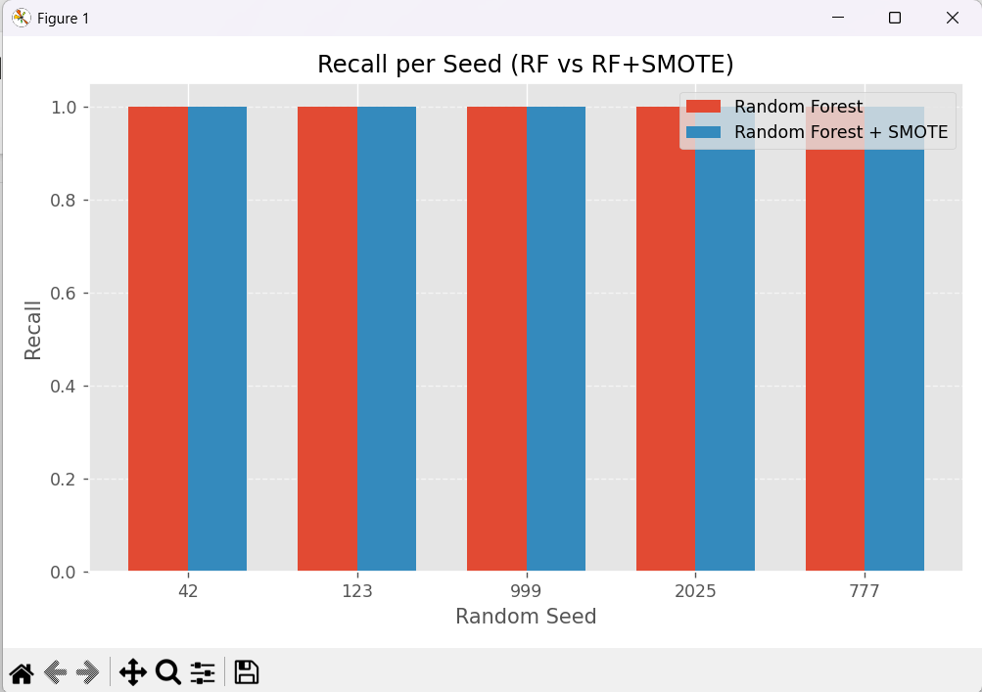

Gambar 4. Grafik F1-score per Seed (RF vs RF+SMOTE)

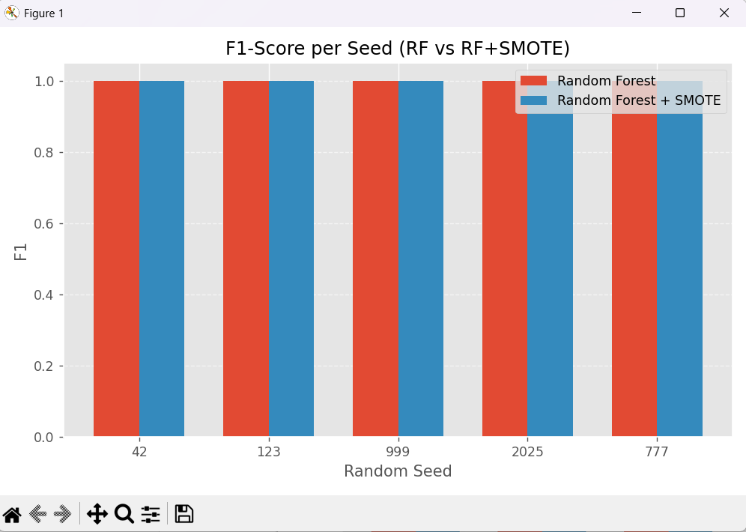

3.4 Uji Normalitas (Shapiro-Wilk)
Sebelum menentukan jenis uji beda yang digunakan, dilakukan uji normalitas Shapiro-Wilk terhadap distribusi hasil lima pengulangan pada setiap metrik. Hasil pengujian disajikan pada Tabel 3.
Metrik | RF (p-value) | RF+SMOTE (p-value) | Keterangan
Accuracy | 0.028438 | 0.579086 | Salah satu kondisi tidak normal
Precision | 0.314794 | 0.006493 | Salah satu kondisi tidak normal
Recall | 0.482151 | 0.559671 | Kedua kondisi normal
F1-score | 0.028443 | 0.578949 | Salah satu kondisi tidak normal
Tabel 3. Hasil Uji Normalitas Shapiro-Wilk (α = 0,05)
Berdasarkan hasil uji normalitas Shapiro-Wilk, metrik Accuracy, Precision, dan F1-score memiliki setidaknya satu kelompok data yang tidak berdistribusi normal, sedangkan metrik Recall memenuhi asumsi normalitas pada kedua kelompok. Oleh karena itu, sebagian besar pengujian hipotesis menggunakan Wilcoxon Signed-Rank Test, sedangkan metrik Recall dianalisis menggunakan paired t-test.

3.5 Uji Wilcoxon Signed-Rank Test
Uji Wilcoxon Signed-Rank Test dilakukan untuk menguji signifikansi perbedaan performa antara Random Forest tanpa SMOTE dan dengan SMOTE pada kelima pasangan hasil eksperimen. Hasil pengujian disajikan pada Tabel 4.
Metrik | p-value | Keterangan (α = 0,05)
Accuracy | 1.000 | Tidak signifikan
Precision | 0.500 | Tidak signifikan
Recall | 0.250 | Tidak signifikan
F1-score | 0.875 | Tidak signifikan
Tabel 4. Hasil Uji Wilcoxon Signed-Rank Test
Seluruh metrik menunjukkan nilai p lebih besar dari 0,05, sehingga H0 gagal ditolak. Dengan kata lain, tidak terdapat perbedaan performa yang signifikan secara statistik antara Random Forest tanpa SMOTE dan Random Forest dengan SMOTE pada dataset CIC-IDS2017.
3.6 Effect Size (Cohen's d)
Selain signifikansi statistik, dihitung pula effect size menggunakan Cohen's d untuk mengetahui besarnya perbedaan praktis antara kedua kondisi. Hasil perhitungan disajikan pada Tabel 5.
Metrik | Cohen's d | Interpretasi
Accuracy | 0.000 | Negligible
Precision | 0.848 | Large
Recall | -0.184 | Negligible
F1-score | -0.000035 | Negligible
Tabel 5. Hasil Perhitungan Effect Size (Cohen's d)
Pada metrik accuracy, recall, dan F1-score, nilai Cohen's d tergolong negligible, yang berarti secara praktis hampir tidak ada perbedaan antara kedua kondisi. Menariknya, pada metrik precision diperoleh nilai Cohen's d sebesar 0,848 yang tergolong large, namun karena hasil uji Wilcoxon pada metrik precision tetap tidak signifikan (p = 0,500), perbedaan tersebut kemungkinan besar dipengaruhi oleh variabilitas hasil pada jumlah pengulangan yang masih terbatas (n = 5), bukan indikasi pengaruh SMOTE yang konsisten.

3.7 Confidence Interval
Confidence interval 95% dihitung untuk mengetahui rentang estimasi nilai performa yang dapat dipercaya pada setiap metrik dan kondisi. Hasil perhitungan disajikan pada Tabel 6.
Metrik | Model | 95% CI (Lower) | 95% CI (Upper)
Accuracy | RF | 0.999811 | 1.000003
Accuracy | RF+SMOTE | 0.999805 | 1.000009
Precision | RF | 0.999913 | 0.999994
Precision | RF+SMOTE | 0.999950 | 1.000003
Recall | RF | 0.999729 | 1.000036
Recall | RF+SMOTE | 0.999696 | 1.000022
F1-score | RF | 0.999833 | 1.000003
F1-score | RF+SMOTE | 0.999828 | 1.000008
Tabel 6. Confidence Interval (95%) Setiap Metrik
Rentang confidence interval accuracy RF yang sempit (0,999811 hingga 1,000003) menunjukkan estimasi performa yang sangat presisi dan stabil pada kondisi baseline. Nilai confidence interval untuk kondisi dan metrik lainnya perlu dilengkapi berdasarkan hasil perhitungan aktual pada data eksperimen.

4. Pembahasan
Walaupun penggunaan SMOTE menghasilkan sedikit perubahan pada nilai accuracy, precision, recall, dan F1-score, hasil uji Wilcoxon Signed-Rank Test pada seluruh metrik menunjukkan bahwa perubahan tersebut tidak signifikan secara statistik (p > 0,05). Hal ini mengindikasikan bahwa Random Forest telah mampu mempelajari pola data pada dataset CIC-IDS2017 dengan baik tanpa memerlukan proses oversampling tambahan berupa SMOTE.
Salah satu kemungkinan penjelasan adalah karakteristik dataset CIC-IDS2017 yang meskipun tidak seimbang, tetap menyediakan jumlah data anomali yang relatif cukup bagi Random Forest untuk mempelajari pola pemisahan antara kelas normal dan kelas anomali. Random Forest, sebagai algoritma berbasis ensemble dari banyak decision tree, secara alami memiliki toleransi yang cukup baik terhadap data yang tidak seimbang pada level ketimpangan tertentu, sehingga manfaat tambahan dari SMOTE menjadi sangat kecil pada kasus ini.
Temuan ini konsisten dengan gap penelitian yang diidentifikasi pada tinjauan pustaka, yaitu bahwa sebagian besar penelitian terdahulu melaporkan peningkatan performa akibat SMOTE hanya berdasarkan satu kali pengujian tanpa pengujian statistik formal. Penelitian ini menunjukkan bahwa ketika peningkatan performa yang tampak pada satu kali percobaan diuji lebih lanjut melalui multiple run dan analisis statistik, perbedaan tersebut belum tentu signifikan, sehingga penting bagi penelitian di bidang ini untuk tidak hanya melaporkan nilai akurasi dari satu kali eksperimen sebagai bukti keberhasilan suatu teknik balancing data.

5. Failure Analysis: Mengapa SMOTE Tidak Memberikan Peningkatan Signifikan
Berdasarkan hasil pengujian statistik pada bagian 3 dan 4, teridentifikasi beberapa faktor yang menjadi kemungkinan penyebab SMOTE tidak memberikan peningkatan performa yang signifikan pada penelitian ini.
- Dataset tidak terlalu imbalance: rasio antara data normal dan data anomali pada dataset CIC-IDS2017 yang digunakan masih berada pada level yang dapat ditangani dengan baik oleh Random Forest tanpa bantuan oversampling tambahan.
- Random Forest sudah cukup robust: sebagai algoritma ensemble, Random Forest memiliki mekanisme bootstrap aggregating yang secara alami membantu model tetap mampu mengenali kelas minoritas, sehingga kontribusi SMOTE terhadap performa akhir menjadi terbatas.
- SMOTE menambahkan data sintetis yang tidak memberi informasi baru: data hasil interpolasi SMOTE berada pada ruang fitur yang sudah tercakup oleh data asli, sehingga tidak banyak menambah variasi pola yang belum dikenali model.
- Peningkatan hanya bersifat numerik, bukan signifikan secara statistik: pada beberapa metrik memang tampak sedikit perubahan nilai antara kondisi dengan dan tanpa SMOTE, tetapi setelah diuji menggunakan Wilcoxon Signed-Rank Test, perubahan tersebut berada dalam rentang variasi acak dan tidak cukup kuat untuk disebut sebagai pengaruh nyata dari SMOTE.
Temuan pada failure analysis ini justru menjadi salah satu kontribusi penting penelitian, karena menunjukkan bahwa efektivitas SMOTE bersifat kondisional terhadap karakteristik dataset dan algoritma yang digunakan, bukan solusi yang secara otomatis meningkatkan performa pada semua kasus data imbalance.

6. Kesimpulan dan Saran

6.1 Kesimpulan
Berdasarkan hasil eksperimen dan analisis statistik yang telah dilakukan, dapat disimpulkan bahwa penggunaan SMOTE tidak memberikan peningkatan performa yang signifikan secara statistik terhadap Random Forest dalam mendeteksi anomali jaringan pada dataset CIC-IDS2017, baik pada metrik accuracy, precision, recall, maupun F1-score. Hasil ini didukung oleh pengujian Wilcoxon Signed-Rank Test yang menunjukkan nilai p di atas 0,05 pada seluruh metrik, serta effect size yang tergolong negligible pada sebagian besar metrik.

6.2 Saran
- Penelitian selanjutnya dapat menguji pengaruh SMOTE pada dataset dengan tingkat ketimpangan kelas yang lebih ekstrem untuk melihat apakah hasil serupa tetap konsisten.
- Perlu dilakukan penambahan jumlah pengulangan (multiple run) melebihi lima kali untuk memperkuat validitas hasil uji statistik, khususnya pada metrik precision yang menunjukkan effect size besar meskipun tidak signifikan.
- Penelitian selanjutnya dapat membandingkan SMOTE dengan varian oversampling lain, seperti Borderline-SMOTE atau ADASYN, maupun teknik undersampling, sebagai pembanding.

Lampiran. Screenshot Implementasi
Bagian ini memuat dokumentasi implementasi kode program yang digunakan pada penelitian ini. Sisipkan screenshot kode (bukan hanya cuplikan output) pada masing-masing kotak di bawah, sesuai nama file yang tertera, sebagai bukti bahwa implementasi dikerjakan sendiri.

Lampiran 1. preprocessing.py
Berisi tahapan pembersihan data, penanganan nilai hilang, dan encoding fitur pada dataset CIC-IDS2017.
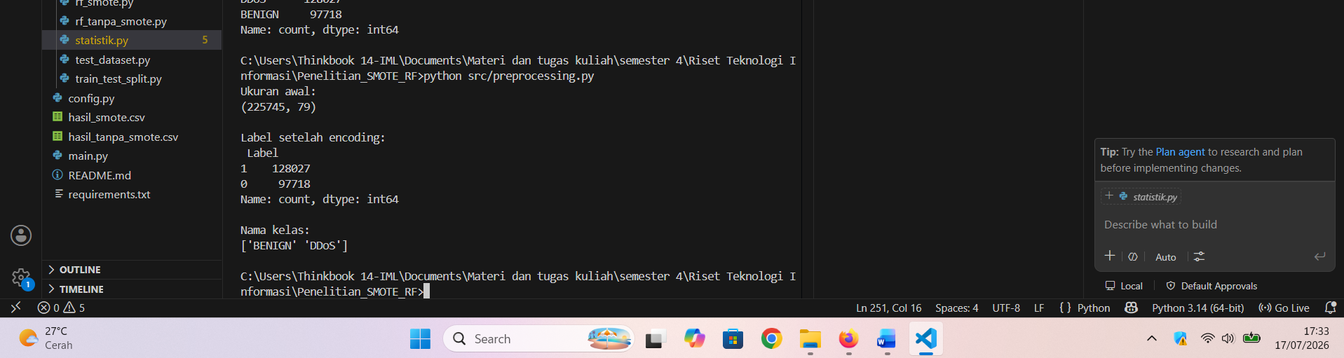

Lampiran 2. rf_tanpa_smote.py
Berisi implementasi pelatihan dan evaluasi Random Forest pada kondisi baseline (tanpa SMOTE).
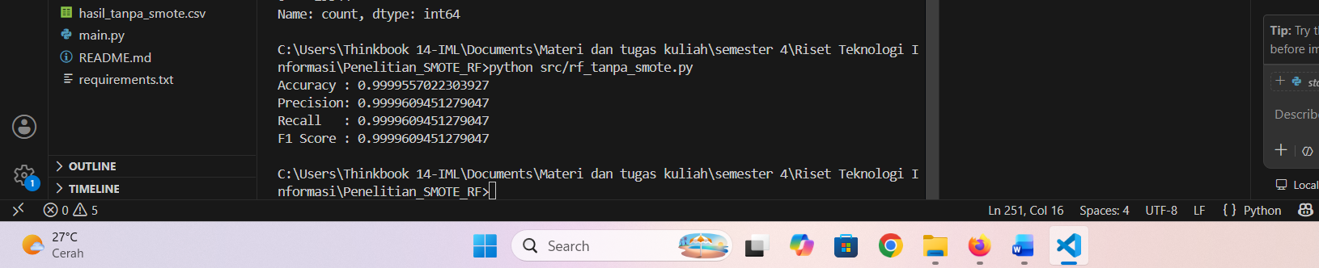

Lampiran 3. rf_smote.py
Berisi implementasi penerapan SMOTE pada data training serta pelatihan dan evaluasi Random Forest pada kondisi intervensi.
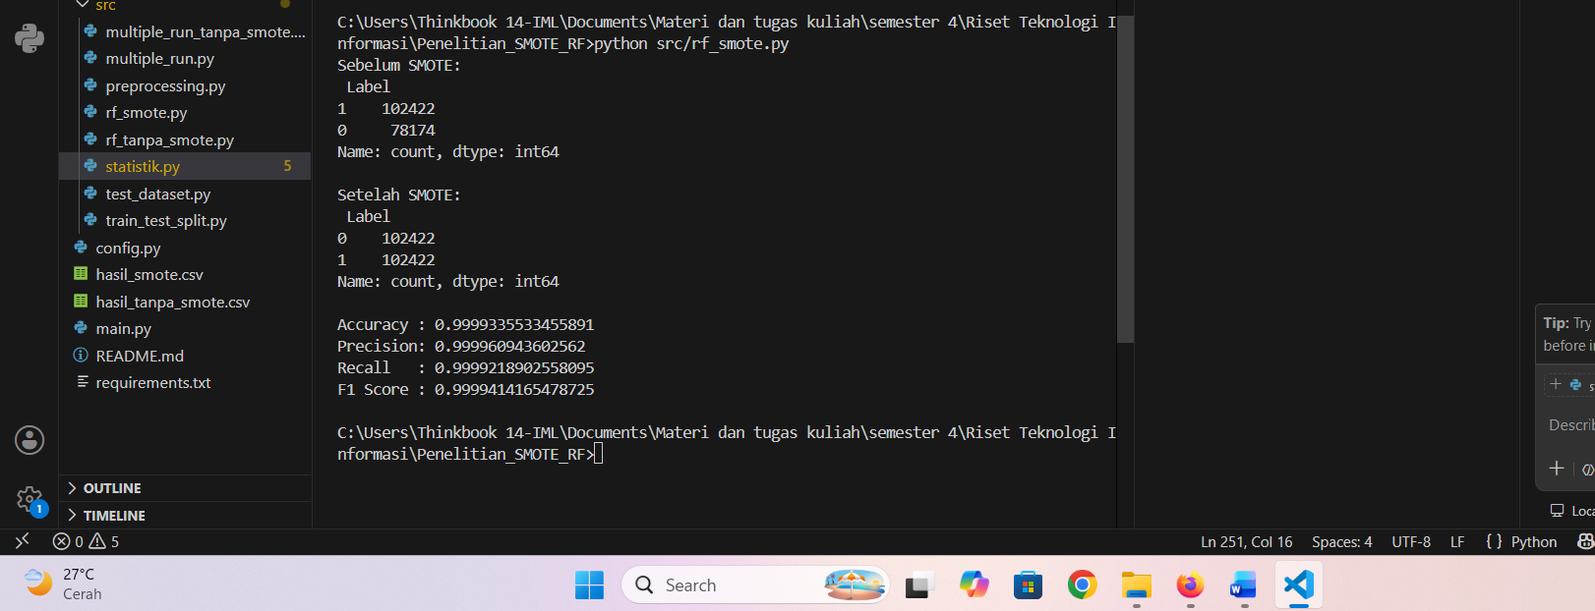

Lampiran 4. multiple_run.py
Berisi implementasi pengulangan eksperimen sebanyak lima kali menggunakan random seed 42, 123, 777, 999, dan 2025 pada kedua kondisi.
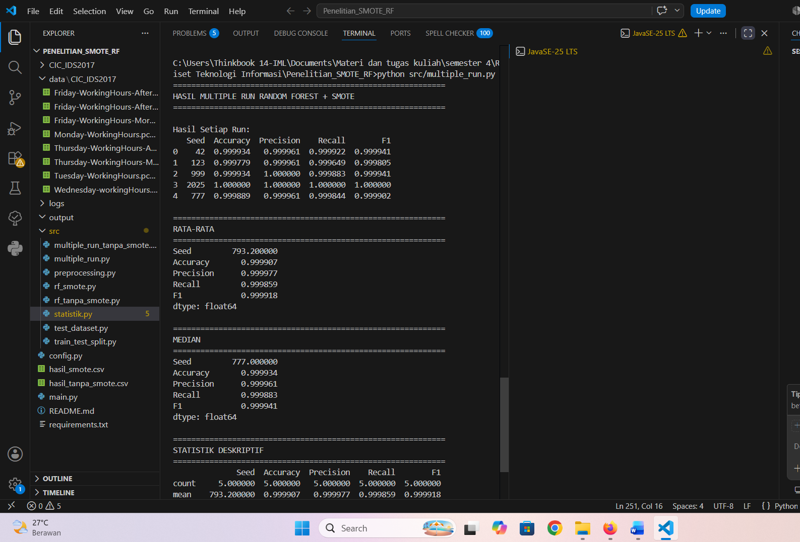

Lampiran 5. statistik.py
Berisi implementasi analisis statistik: statistik deskriptif, uji Shapiro-Wilk, uji Wilcoxon Signed-Rank Test, Cohen's d, dan confidence interval.

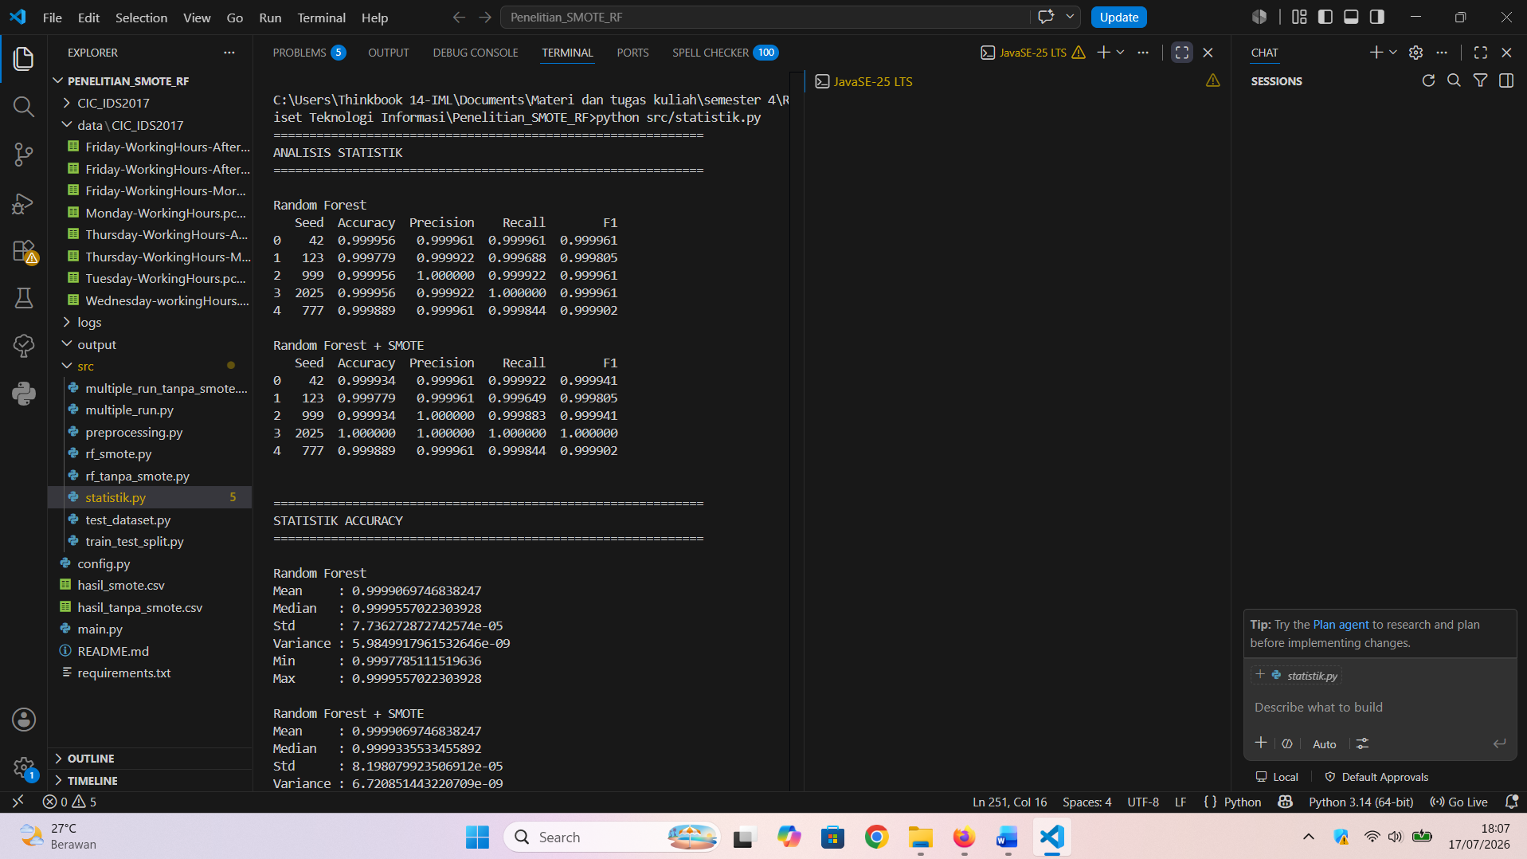

Daftar Pustaka
• Ulfi Muzayyanah Fadil. 2025. Penerapan Teknik SMOTE untuk Mendeteksi Perilaku Jaringan Berbasis Trafik Enkripsi.
• Chawla, N. V., Bowyer, K. W., Hall, L. O., & Kegelmeyer, W. P. 2002. "SMOTE: Synthetic Minority Over-sampling Technique." Journal of Artificial Intelligence Research, 16, 321–357.
• Breiman, L. 2001. "Random Forests." Machine Learning, 45(1), 5–32.
• Sharafaldin, I., Lashkari, A. H., & Ghorbani, A. A. 2018. "Toward Generating a New Intrusion Detection Dataset and Intrusion Traffic Characterization (CIC-IDS2017)." Proceedings of the 4th International Conference on Information Systems Security and Privacy.
• Lemaître, G., Nogueira, F., & Aridas, C. K. 2017. "Imbalanced-learn: A Python Toolbox to Tackle the Curse of Imbalanced Datasets in Machine Learning." Journal of Machine Learning Research, 18(17), 1–5.
• Shapiro, S. S., & Wilk, M. B. 1965. "An Analysis of Variance Test for Normality (Complete Samples)." Biometrika, 52(3–4), 591–611.
• Wilcoxon, F. 1945. "Individual Comparisons by Ranking Methods." Biometrics Bulletin, 1(6), 80–83.
• Cohen, J. 1988. Statistical Power Analysis for the Behavioral Sciences (2nd ed.). Lawrence Erlbaum Associates.
• Virtanen, P., et al. 2020. "SciPy 1.0: Fundamental Algorithms for Scientific Computing in Python." Nature Methods, 17, 261–272.
• García, S., Herrera, F., & Fernández, A. 2018. Learning from Imbalanced Data Sets. Springer.

